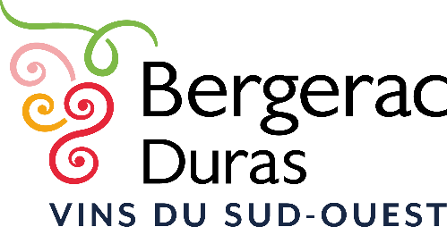

COUPON SELECTION OPERATIONS PRESSE

A renvoyer au plus tard le 11 avril 2023 par mail et à remettre lors de la livraison des échantillons à l’IVBD, la FVBD ou à la MDV de Duras
(mariepierre.tamagnon@vins-bergeracduras.fr)
Nom de l’Entreprise :………………………………………………………………...
Représentée par :…………………………………………………………………......

- Souhaite participer à l’opération déjeuner de presse à Paris et propose des échantillons dans les appellations concernées à la dégustation préalable de sélection (qui aura lieu le 18 avril à l’IVBD)

Cuvées | Appellation | Millésime

